奉新一中2015届高三上学期第二次周考历史试题
（120分钟，100分）
命题人：詹贤林 2014，10，8。
第Ⅰ卷 选择题（60分）
一、单项选择题 （本大题共有30小题，每小题2分，共60分。在每小题所列四个选项中，只有一项最符合题目要求。）
1．国学大师王国维在《殷商制度论》中曾用“任天者定，任人者争；定之以天，争乃不生”来评述西周某一政治制度，对其评述理解最准确的是( )
A.西周政治统治具有浓厚的宗法色彩
B.血缘政治有利于统治秩序的稳定
C.宗法制实现了对地方的有效控制
D.宗法制度减少了天子的决策失误
2.南宋淳熙四年八月二十七日，枢密院劄子（即札子：官府用来上奏或启事的一种文书）：勘会禁止私贩耕牛过界，罪赏非轻，近来依前私贩。奉圣旨，令逐路帅司、监司守臣严行禁止，重立赏钱，许人捕捉。如有一头透漏过界，其守臣以下取旨重作施行。帅司、监司亦坐失察之罪。这表明（ ）
A.古代农业讲究精耕细作
B.农业商品化程度提高
C.税收过重阻碍商品经济发展
D.耕牛对于古代农业地位重要
3．水排的发明大大提高了冶铁工作效率的同时，制瓷业中的新品种也在逐步走向成熟，为其后来瓷器的发展提供了更广阔的平台。这一品种是( )
A.白瓷 B.青瓷 C.秘色瓷 D.青花瓷
4.孔子说过：殷因于夏礼，所损益可知也；周因于殷礼，所损益可知也；其或继周者，虽百世可知也。这表明孔子 （ ）
A.主张废除旧制度重新建立新制度
B.认识到建立新的封建制度的必然性
C.反对统治者实行暴政，提倡德政
D.认为制度的发展变化在继承中实现
5.自汉朝“独尊儒术”后，孟子本应在孔子之后亦步亦趋，享尽尊崇。但是孟子却一直不得统治者的欢心。尤其是几代盛世王朝的帝王，汉武帝、唐太宗等都曾祭拜圣人孔子，孟子则被当空气般地忽略掉了。这主要是因为孟子 （ ）
A.代表人民利益和立场 B.不利于君主专制加强
C.批判和否定君主专制 D.提出“仁政”学说
6.战国时期思想家荀子曰：“积土成山，风雨兴焉；积水成渊，蛟龙生焉；积善成德，而神明自得，圣心备焉。故不积跬步，无以至千里；不积小流，无以成江海。”下列各句中与这段话在含义上近似的是（ ）
A.乐民之乐者，民亦乐其乐；忧民之忧者，民亦忧其忧。
B.勿以善小而不为，勿以恶小而为之
C.天时不如地利，地利不如人和
D.民为贵，社稷次之，君为轻
7.秦孝公说：“久远，吾不能待。且贤君者，各及其身显名天下，安能邑邑待数十百年以成帝王乎？”最能迎合秦孝公这一想法的学派是 （ ）
A.儒家 B.道家 C.法家 D.墨家
8.郑人买履，说的是郑国人因过于相信“尺度”，造成买不到鞋子的故事。结合诸子百家的思想，这一寓言应该出自 （ ）
A.《道德经》 B.《孟子》 C.《孙子》D.《韩非子》
9．以下是某位学者对春秋战国时期道、儒、墨、法四家的评价。下列学派与评价对应正确的是 ( )
①关注社会，留下的是公平与正义：平等、互利、博爱 ②关注人生，留下的是人生态度：真实、自由、宽容 ③关注国家，留下的是治国理念：公开、公平、公正 ④关注文化，留下的是文化价值：仁爱、正义、自强
A．①道家 ②儒家 ③墨家 ④法家
B．①儒家 ②道家 ③法家 ④墨家
C．①墨家 ②道家 ③法家 ④儒家
D．①法家 ②墨家 ③儒家 ④道家
10．董仲舒“一生最大的努力，是将先秦的各种不同学派糅合成一个相当庞大的学术系统，所有的先秦学术在他手上成为一个综合体。”材料中的“不同学派”包括 ( )
①儒家 ②法家 ③道家 ④兵家 ⑤阴阳五行家
A．①② B．①②③ C．①③④⑤ D．①②③⑤
11．近年来，“穿越”成为文学、影视艺术创作的热门题材。如果让王守仁穿越时空与朱熹对话，他们可能达成共识的一项应该是 ( )
A．心外无物，心外无理
B．人的善性或美德往往被欲望蒙蔽
C．知和行都产生于心
D．只有探究万物，才能得到“其中的天理”
12．《汉书•艺文志》在评价先秦时期的某一学派时说：“盖出于史官，历记成败存亡祸福古今之道，然后知秉要执本，清虚以自守，卑弱以自持，此人君南面之术也。”它所评价的是（ )
A．墨家 B．道家 C．儒家 D．法家
13． 中华民族的民族性格或民族精神博大精深，源远流长。某同学准备写一篇关于民族精神方面的作文，可能引用下列哪句名言 ( )
A．己所不欲，勿施于人
B．富贵不能淫，贫贱不能移，威武不能屈
C．天行有常，不为尧存，不为桀亡
D．祸兮，福之所倚；福兮，祸之所伏
14.汉文帝的车驾至中渭桥时，突然从桥下窜出一人，把皇帝的御马吓得又叫又跳，文帝大怒，把这人交给廷尉张释之治罪。经审讯查明，此人在桥下躲避皇上车驾，误以为车驾已过，急着回家，没想到惊吓了御马。张释之认为此人是偶然过失，只是违反了“清道令”，判以罚金后释放。这一现象说明汉初 （ ）
A.减轻刑罚，推行休养生息政策
B.依法治国，尊重百姓
C.国力强盛，不与民计较
D.推行“罢黜百家、独尊儒术”，实施仁政
15.司马迁是一个敢于挑战权威，绝不流于世俗的一个儒者，这与其他的儒家人物有本质区别。比如他反对在科学知识上附着宗教迷信，认为这会使人“拘而多畏”，他常批评“巫祝褛祥”的思想……这实际上挑战了（ ）
A.孔子的“克己复礼”思想
B.孟子的“民贵君轻”思想
C.董仲舒的“天人感应”思想
D.汉武帝的“有为而治”思想
16．“仁则荣，不仁则辱。今恶辱而居不仁，是犹恶湿而居下也。如恶之，莫如贵德而尊士。贤者在位，能者在职，国家闲暇。及是时，明其政刑，虽大国必畏之矣。”这一思想主张最有可能出自先秦时期的 ( )
A．儒家 B．道家 C．墨家 D．法家
17．有人说：“董仲舒新儒学的基础是‘天人感应’学说。”董仲舒的下列言论中，哪一说法比较完整地表达了这一观点 ( )
A．“罢黜百家，独尊儒术”
B．“屈民而伸君，屈君而伸天”
C．“薄赋敛，省徭役，以宽民力”
D．“君为臣纲，父为子纲，夫为妻纲”
18.它是当时中国有抱负、有思想的学术群体对现实社会问题以及外来佛教和本土道教文化挑战的一种积极回应，他们在消化吸收佛道二教思想的基础上，对佛道二教展开了一种与孟子“辟杨墨”相类似的所谓“辟佛老”的文化攻势，力求解决汉末以来中国社会极为严重的信仰危机和道德危机。“它”指的是 （ ）
A.孔子的是“仁”和“礼” B.宋明理学
C.大一统思想 D.明末清初的民主思想
19.《朱子语类》载“义理不明，如何践履（实践）？如人行路，不见，便如何行。今人多教人践履，皆是自立标致去教人”。材料强调的是 （ ）
A.躬行践履 B.先知后行 C.知行合一 D.重行轻知
20.朱熹《白鹿洞书院揭示》记载：“熹窃观古昔圣贤所以教人为学之意，莫非使之讲明义理，以修其身，然后推已及人。非徒欲其务记览，为词章，以钓声名，取利禄而已。”朱熹在材料中 （ ）
A.强调成为圣贤的重要性 B.希望人们放弃声名利禄
C.强调教育的目的在于进行道德修养 D.明确学生最高学术目标
21.下面是新版《水浒传》的剧照，对其中“替天行道”的理解，不正确的是 （ ）

A.反映了北宋时期社会矛盾的尖锐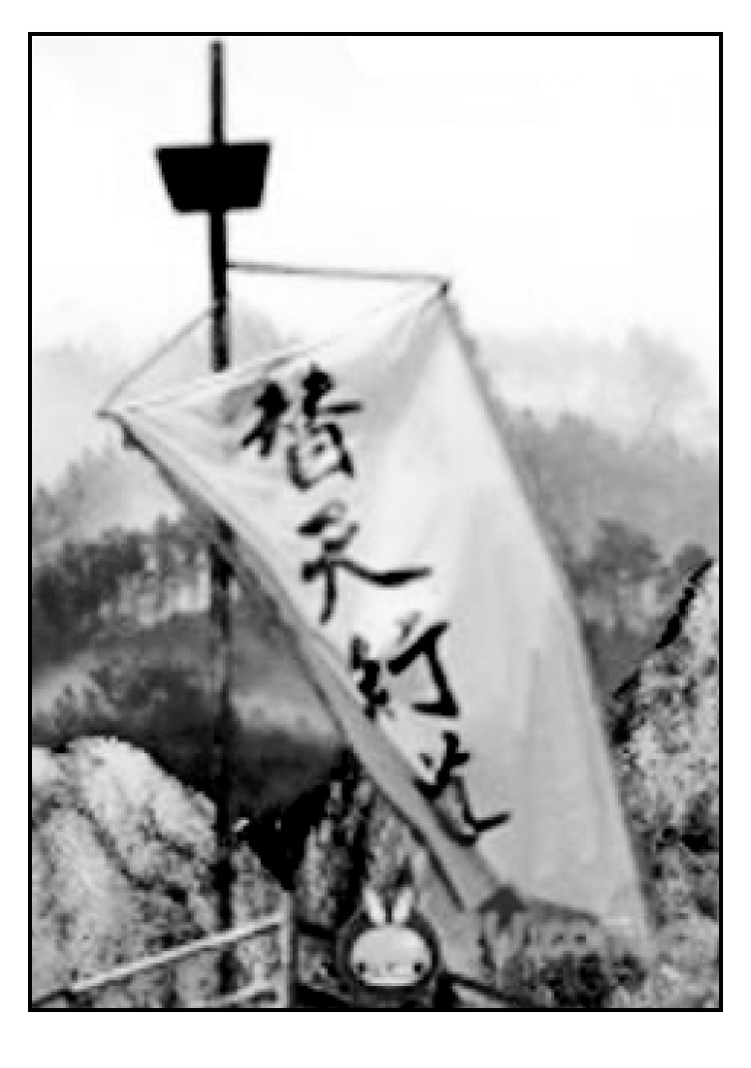
B.该说法的理论基础来源于董仲舒的思想
C.注定梁山好汉最终被招安的结局
D.从根本上体现了农民阶级的局限性
22.明万历年间，李贽在私塾讲学。别人讲四书五经，他却尽讲实用的知识，还让学生猜谜语“皇帝老子去偷牛，满朝文武做小偷”，谜底竟是“君不君，臣不臣”。这体现了李贽（ ）
A.重视生活，挑战正统思想
B.以“异端”自居，提倡工商皆本
C.激烈批判“存天理，灭人欲”
D.“穿衣吃饭，即是人伦物理”
23.“鲁叟谈五经，白发死章句。问以经济策，茫如堕烟雾。”下列人物中最有可能支持该诗句中的观点的是 （ ）
A.董仲舒 B.朱熹 C.王守仁 D.顾炎武
24.王夫之认为：“私欲之中，天理所寓。”充分肯定了人的情感欲望和私利的合理性。这种思想产生的根源是 （ ）
A.专制皇权不断加强 B.工商业经济迅速发展
C.理学对人性的压制 D.知识分子关怀现实的情怀
25.顾炎武在《日知录》中说：“天下有道，则庶民不议，然则政教风俗，苟非尽善，即许庶民之议矣。”下列主张与这一观点最接近的是（ ）
A.以天下之权，寄天下之人 B.然则为天下之大害者，君而已矣
C.人人亲其亲，长其长，而天下平矣 D.保天下者，匹夫之贱，与有责焉耳矣
26．从1545年到1800年，大约有60 000吨白银流向了中国。也就是说，欧洲人平均每年
从中国购买了价值大约226吨白银的货物，这是1500年前欧洲每年购买所有亚洲货物的20倍之多。这一变化出现的主要原因是 ( )
A．中国自然经济逐渐解体 B．世界市场逐步形成
C．西欧自由资本主义发展 D．中国闭关锁国政策松弛
27．19世纪40～60年代，中国一些传统制造业，如棉纺业、制针业等日益衰落，但制茶、缫丝、酱菜、皮革加工等传统制造业却意外获得较快发展。材料中这些制造业“意外获得较快发展”的主要原因是 ( )
A．近代民族资本主义工业兴起 B．洋务派大力兴办近代企业
C．清政府允许民间开设工厂 D．中国沦为西方的原料产地
28．1851年英国维多利亚女王在伦敦的海德公园为万国工业博览会剪彩，充分展示了英国强大的工业实力，同时也昭示了英国对市场的需求，基于这种需求，英国发动了侵略中国的鸦片战争。在签订的条约中最能体现这一需求的是 ( )
A．勒索大量赔款 B．协定关税
C．开放通商口岸 D．割占香港岛
29．19世纪30年代，一位来华传教士撰文说：如果不透彻了解中国历史，要解决其长期存在的政治和其他问题将是徒劳的；如果这个民族与世隔绝的“秘密”不被发掘出来，那么，“将他们与世界其他民族相分隔的万里长城就不能连根铲除”。上述言论适应了当时西方国家 ( )
A．垄断贸易的要求 B．商品输出的要求 C．瓜分殖民地的要求 D．资本输出的要求
30.“中国被迫开放广州、福州、厦门、宁波、上海时，清政府尚有相当广阔的改革空间。但清政府仍抱自己，是“天朝上国”的自大观念，从一开始就没有很好地抓住变革的最初时机。”这一论述强调的是（ ）
A.《南京条约》给清廷造成的压力微不足道
B.鸦片战争打破了中国闭关锁国的局面
C.清廷错失《南京条约》带来的近代化机遇
D.鸦片战争打开了中国近代化的大门

第Ⅱ卷 非选择题（40分）
二、非选择题（31题13分，32题12分，33题15分）
31．社会心态是社会成员普遍具有的心理状态，它一旦形成，就会成为一种巨大的精神力量，给社会生活和人们的行为以重大影响。当今社会生活中，还有不少从历史上承袭下来的传统社会心态。阅读下列材料：
材料一：自己被人凌虐，但也可以凌虐别人；自己被人吃，但也可以吃别人。一级一级的制驭着，不能动弹，也不想动弹了。…… ——《鲁迅全集》第1卷
生死由命，富贵在天。 ——《论语》
多芷者厚亡，步高者易踬。故贵不如贱之常安，富不如贫之无虑。 ——《菜根谭》
“忍一时，风平浪静，让三分，海阔天空”；“失意事来，治之以忍。快心事来，处之以淡。” ——《增广贤文》
材料二：天下兴亡，匹夫有责；天行健，君子以自强不息；敏而好学，不耻下问；人而无信，不知其可也；路曼曼其修远兮，吾将上下而求索；老吾老以及人之老，幼吾幼以及人之幼。 ——《中华传统文化格言》
材料三：原始儒家的君臣观中存在一些明显消极的因素，他们虽然在理论(人性论)上承认了人与人之间的平等，却没有推而广之于政治层面，承认政治权利上的平等，他们没有否定传统的宗法等级制度和君臣、君民之间的从属关系。——邵汉明《儒家哲学智慧》
请回答：
(1)据材料一指出，至今仍在影响着我们社会生活的传统社会心态有哪些？（2分）

(2)材料二中反映了中国传统文化的哪些主要内容？（6分）

(3)据材料三并结合所学知识，指出上述中国传统社会心态和传统文化的成因。（3分）

(4)综合上述材料，请你就当前营建社会积极心态和创造先进社会文化提出自己的建议。（2分）

32.阅读下列材料，回答问题。
材料一：北宋开始，门第已不存在，和尚寺也衰落了，搜罗不到人才。禅宗的新宗教，不啻叫人回头，由真返俗。而进士轻薄，终于担当不了天下大事。在这情形下，须待北宋知识分子再来打开新风气，寻觅新生命。书院讲学，由此酝酿。他们要把和尚寺里的宗教精神，正式转移到现实社会。要把清净寂灭究竟涅槃的最高出世观念，正式转变成修身、齐家、治国、平天下的中国传统人文中心的旧理想。 ——钱穆《国史新论》
材料二：（修身之要）言忠信，行笃敬；惩忿窒欲，迁善改过。
（处事之要）正其义不谋其利，明其道不计其功。
（接物之要）己所不欲，勿施于人。行有不得，反求诸己。
——朱熹《白鹿洞书院揭示》
材料三：度当时之要，益信理国非恃空言，救亡必资实学。朱陆一切心性仁义之说，不啻儒家之清议，足以致中原于沦丧而莫可挽回。——萧公权《中国政治思想史》
请回答：
（1）据材料一指出北宋知识分子的政治理想，结合所学知识说明他们打开“新风气”借鉴的其他理论。（3分）

（2）据材料一分析书院兴起的原因。并据材料二指出朱熹办学的人才培养目标。（4分）

（3）材料三是对哪一理论及其弊端的批评？综合上述材料，谈谈你认为这一批评的看法是否全面?为什么?（5分）

33.阅读下列材料：
材料一：哲学家们在晚周时期大动乱的形势下，力图提出稳定社会安抚人心的原则。
——[美]伯恩斯等《世界文明史》
材料二：其实儒家思想取得胜利是一个缓慢的过程，两汉400余年，它渐渐由孔孟时期的原始儒学衍化为掺杂了诸子思想和古代迷信的庞杂思想体系……与其说儒家思想征服了汉代学者，不如讲是汉代学者改造了儒家思想。
——费正清《中国：传统与变迁》
材料三：(明末清初)三大思想家的政治思想在本质上仍是儒家的模式，但是在这一模式内部注入了时代的气息，是传统与时代、先验与经验的结合。
——黄晓军《明末清初三大思想家的政治思想》
请回答：
(1)依据材料一并结合所学知识指出，晚周时期的儒家学者提出了哪些“稳定社会和安抚人心的原则”？ (6分)

(2)依据材料二并结合所学知识，你如何理解“儒家思想取得胜利”？汉代学者是怎样改造儒家思想的？(4分)

(3)依据材料三并结合所学知识指出，三大思想家为儒学注入了怎样的时代信息？分析这些“时代信息”出现的主要背景。(5分)

奉新一中2015届高三上学期第二次周考历史答题卡
------------------------------------------装----------------------------------------订----------------------------------线----------------------------------------------------------------------
班级 姓名 学号
一、选择题（30×2=60分）
1 | 2 | 3 | 4 | 5 | 6 | 7 | 8 | 9 | 10 | 11 | 12 | 13 | 14 | 15
16 | 17 | 18 | 19 | 20 | 21 | 22 | 23 | 24 | 25 | 26 | 27 | 28 | 29 | 30
二、非选择题（31题13分，32题12分，33题15分。共40分）
31．（13分）
（1）

（2）

（3）

（4）

32．（12分）
（1）

（2）

（3）

33．（15分）
（1）

（2）

（3）

奉新一中2015届高三上学期第二次周考历史
参考答案
一、选择题（30×2=60分）
1 | 2 | 3 | 4 | 5 | 6 | 7 | 8 | 9 | 10 | 11 | 12 | 13 | 14 | 15
B | D | B | D | B | B | C | D | C | D | B | B | B | A | C
16 | 17 | 18 | 19 | 20 | 21 | 22 | 23 | 24 | 25 | 26 | 27 | 28 | 29 | 30
A | B | B | B | C | C | A | D | B | A | B | D | B | B | C
二、非选择题（40分）（31题13分，32题12分，33题15分）
31.（13分）
(1) 社会心态：主奴等级；尊天认命(宿命)；知足乐世；中庸忍让。（2分）
(2) 主要内容：爱国；自强；好学；诚信；求知；爱人。（6分）
(3) 成因：①小农经济盛行；②长期的君主专制统治；③儒家思想的控制。（3分）
(4) 建议：①发展市场经济；②推动民主政治建设；③正确对待传统文化和观念，取其精华，去其糟粕。（任意2点2分）
32.（12分）
（1）
（一）政治理想：治国、平天下。（1分）
（二）其他理论：佛教和道教的理论。（2分）
（2）
（一）原因：①佛教的冲击；②科举考试选拔的人才不能担当大任；③理学家的倡导。（3分）
（二）人才培养目标：培养有高尚的道德情操、强烈的社会责任感的有用人才。（1分）
（3）
（一）理论及其弊端：理学，（1分）空谈（清议）误国（1分）
（二）看法：不全面。（1分）
（三）原因：他们不仅有清议，也有实际行动。（其他说法言之有理也可）（2分）
33.(15分)
(1) 原则：
孔子：“仁”和礼；为政以德。
孟子：“仁政”；民贵君轻。
荀子：礼法并用。(6分)
(2)
（一）胜利：汉武帝“罢黜百家，独尊儒术”，奠定了儒家思想的正统地位。（2分）
（二）改造：董仲舒融合阴阳家、道家、法家思想改造儒学，提出“大一统”“天人感应”“三纲五常”。(2分)
(3)
（一）时代信息：
①抨击君主专制；(1分)②倡导经世致用；(1分)③提出工商皆本。(1分)
（二）背景：
①商品经济发展，资本主义萌芽出现；(1分)
②君主专制达到顶峰，政治腐败。(1分)

